**Липецкий государственный технический университет**

Факультет автоматизации и информатики

Кафедра Автоматизированных систем управления

ЛАБОРАТОРНАЯ РАБОТА №2

по курсу "Операционная система Linux"

Процессы в операционной системе Linux

Курбатова К.А.

|  |
| --- |
| Студент |
| Группа АИ-17-1 | Кургасов В.В. |  |
| Руководитель  Доцент |  |  |

Липецк 2019г.

Цель работы

Ознакомиться на практике с понятием процесса в операционной системе. Приобрести опыт и навыки управления процессами в операционной системе Linux.

Задание

Часть 1.

1) Загрузиться не root, а пользователем.

2) Найти файл c образом ядра. Выяснить по имени файла номер версии Linux.

3) Посмотреть процессы ps –f. Прокомментировать. Для этого почитать man ps.

4) Написать с помощью редактора vi два сценария loop и loop2. Текст сценариев: Loop: while true; do true; done Loop2: while true; do true; echo ‘Hello’; done

5) Запустить loop2 на переднем плане: sh loop2.

6) Остановить, послав сигнал STOP.

7) Посмотреть последовательно несколько раз ps –f. Записать сообщение, объяснить.

8) Убить процесс loop2, послав сигнал kill -9 PID. Записать сообщение.

9) Запустить в фоне процесс loop: sh loop&. Не останавливая, посмотреть несколько раз: ps –f.

10) Завершить процесс loop командой kill -15 PID.

11) Третий раз запустить в фоне. Не останавливая убить командой kill -9 PID

12) Запустить еще один экземпляр оболочки: bash

13) Запустить несколько процессов в фоне. Останавливать их и снова запускать. Записать результаты просмотра командой ps –f.

Часть 2.

1. Запустить в консоли на выполнение три задачи, две в интерактивном режиме, одну - в фоновом.

2. Перевести одну из задач, выполняющихся в интерактивном режиме, в фоновый режим.

3. Провести эксперименты по переводу задач из фонового режима в интерактивный и наоборот.

4. Создать именованный канал для архивирования и осуществить передачу в канал o списка файлов домашнего каталога вместе с подкаталогами (ключ -R), o одного каталога вместе с файлами и подкаталогами.

5. В отчете предоставьте все шаги ваших действий. То есть следует привести следующее: текст задания, а следом за ним снимок экрана консоли с результатами выполнения задания. Кроме того, перед скриншотом следует привести текстовую запись использованных команд.

Часть 3

1. Отобразить информацию о процессах указанного пользователя в виде иерархии, вывод отсортировать по значениям PID.

2. С помощью сигнала SIGSTOP приостановить выполнение процесса, владельцем которого является текущий пользователь. Через несколько секунд возобновить выполнение процесса.

3. Определить идентификаторы и имена процессов, не связанных с указанным терминалом.

4. В отчете предоставьте все шаги ваших действий. То есть следует привести следующее: текст задания, а следом за ним снимок экрана консоли с результатами выполнения задания.

Ход работы

Часть 1.

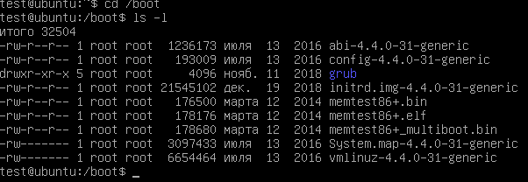

Рисунок 1 – Номер версии Linux.

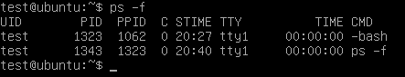

Рисунок 2 – Протекающие в системе процессы.

Ps – отчет о моментально снимке текущих процессов. UID – пользователь, PID - идентификатор процесса. Он принудительно назначается планировщиком при запуске процесса. PPID - идентификатор родительского процесса, C – приоритет процесса, STIME – время старта процесса, TTY - имя управляющего терминала - терминала, с которого запущен процесс, TIME – время, занятое этим процессом, CMD – команда, запустившая процесс.

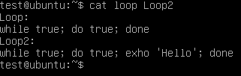

Рисунок 3 – сценарии Loop и Loop2, написанные с помощью редактора vi.

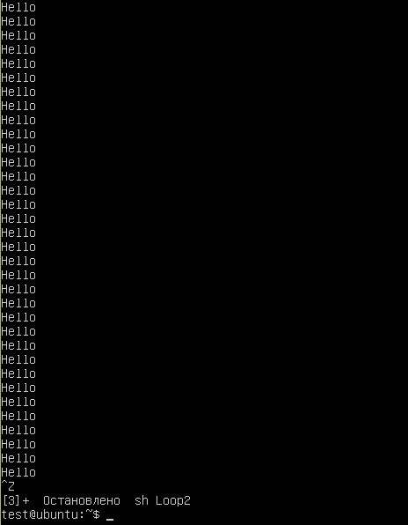

Рисунок 4 – Остановка Loop2 с помощью сигнала STOP

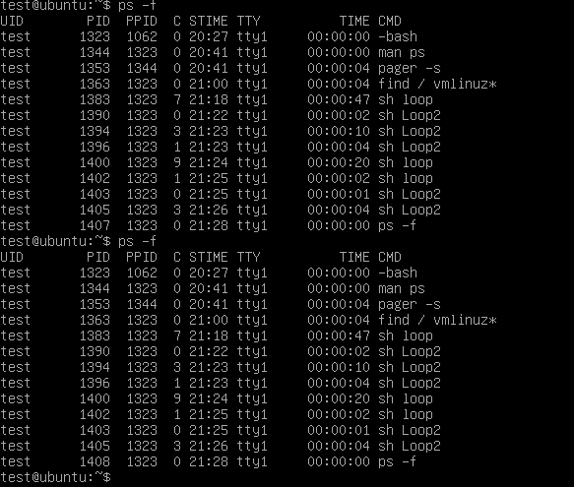

Рисунок 5 – Протекающие процессы

Изменяется PID после введения команды ps –f. После первого введения команды PID был 1407, стал 1408.

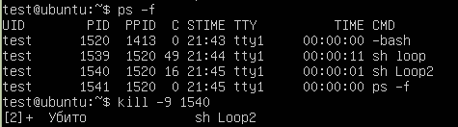

Рисунок 6 – Убит процесс Loop2

Мы убили процесс Loop2 по его PID, используя команду kill с сигналом -9(немедленное прекращение работы).

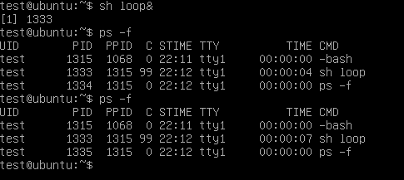

Рисунок 7 – Протекающие процессы

Изменилось TIME процесса. Было 00:04, стало 00:007.

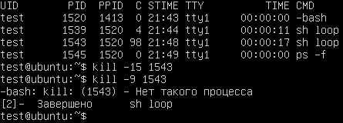

Рисунок 8 – Завершение loop

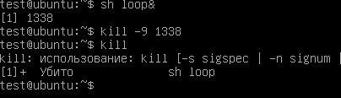

Рисунок 9 – Убит процесс loop

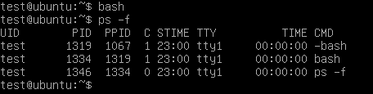

Рисунок 10 – Создание еще одного экземпляра bash.

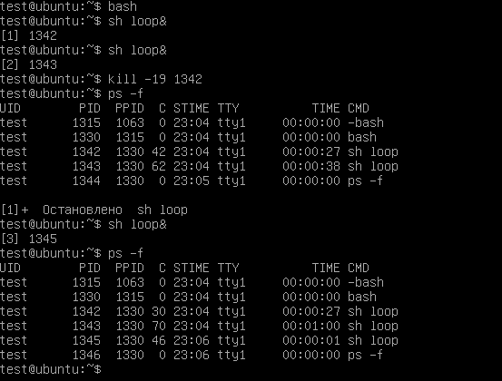

Рисунок 11 – Запуск нескольких процессов и остановка.

Часть 2

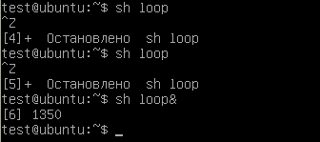

Рисунок 12 – Запуск на выполнение трех задач. Две из них в интерактивном режиме. Третья в фоновом.



Рисунок 13 – Перевод из интерактивного режима в фоновый.

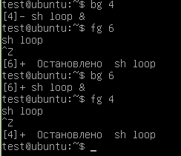

Рисунок 14 – Эксперименты с переводом фонового и интерактивного режима.

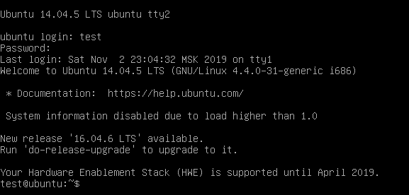

Рисунок 15 - Вход в bash во второй виртуальной консоли, для передачи реализации архивирования.



Рисунок 16 - Создание именного канала для архивирования данных.



Рисунок 17 - Второй терминал, передаем папку /home со всеми файлами.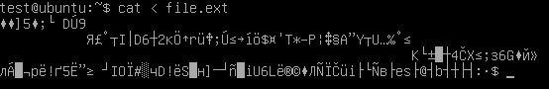

Рисунок 18 – Результат сжатия.

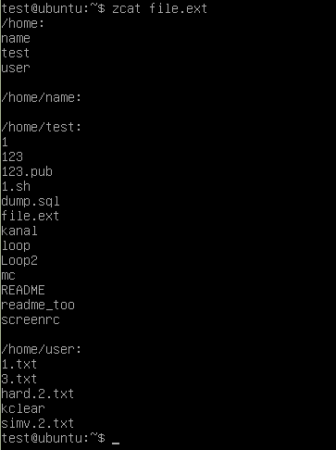

Рисунок 19 – Просмотр содержимого без сжатия.



Рисунок 20 – Сжатие информации, переданной через канал.



Рисунок 21 – Передаем список файлов из канала.

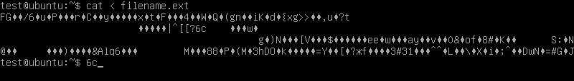

Рисунок 22 – Сжатая информация.

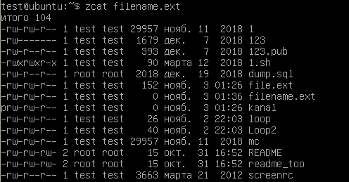

Рисунок 23 – Просмотр файла filename без сжатия информации.

Часть 3.

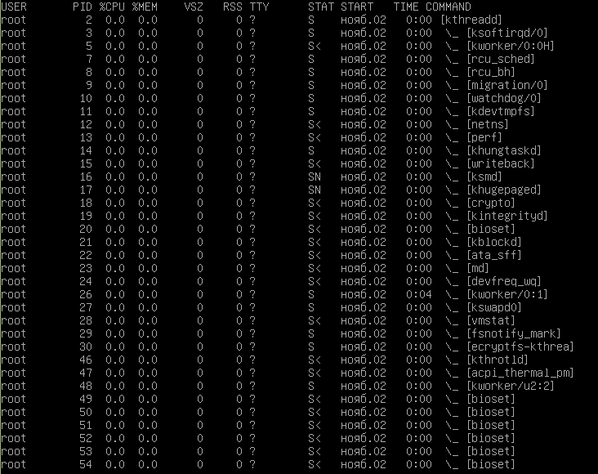

Рисунок 24 – Информация о процессах указанного пользователя в виде иерархии по значениям PID.

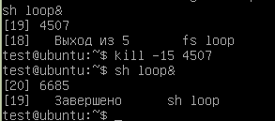

Рисунок 25 – Остановка и возобновление процесса.

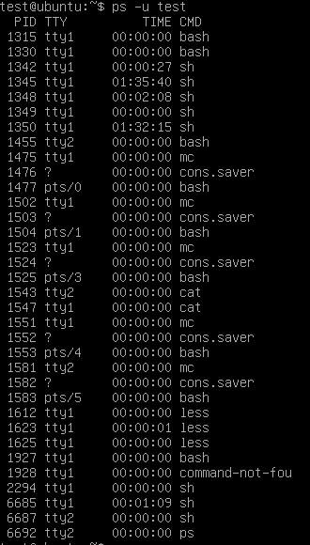

Рисунок 26 – Процессы, связанные с терминалом 1 и терминалом 2.

Вывод

Я ознакомилась на практике с понятием процесса в операционной системе. Приобрела опыт и навыки управления процессами в операционной системе Linux.